Kutatási kérdés: A deep-neural-networks (DNNs) által kezelt deep-graph kifejezésnek mennyiben feleltethető meg egy n lépcsőházból álló nagyon magas épület (deep staircase function), ahol bármely lépcsőfokok között bármely lépcsőházban kalibrált kapcsolatok érhetők tetten?
(Alapinformációk: https://en.wikipedia.org/wiki/Deep_learning, ill. https://hu.wikipedia.org/wiki/Hasonl%C3%B3s%C3%A1gelemz%C3%A9s)
Véletlenszerűen választott példák a Google találati lista első két pozíciójából:
http://pubs.acs.org/appl/literatum/publisher/achs/journals/content/mpohbp/2016/mpohbp.2016.13.issue-7/acs.molpharmaceut.6b00248/20160628/images/medium/mp-2016-00248z_0006.gif
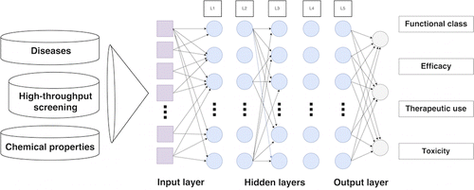
http://pubs.acs.org/doi/full/10.1021/acs.molpharmaceut.6b00248

vö.

http://pubs.acs.org/appl/literatum/publisher/achs/journals/content/mpohbp/2016/mpohbp.2016.13.issue-5/acs.molpharmaceut.5b00982/20160426/images/medium/mp-2015-00982c_0005.gif
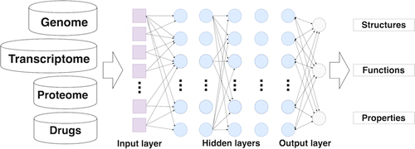
http://pubs.acs.org/doi/abs/10.1021/acs.molpharmaceut.5b00982?journalCode=mpohbp

forrás:
https://www.google.hu/webhp?sourceid=chrome-instant&ion=1&espv=2&ie=UTF-8#q=deep+learning+case+studies+application+target+group+utility

